муниципальное казенное общеобразовательное учреждение
Большетелекская основная общеобразовательная школа

Проект: «Волонтеры Победы»
« Мы помним! Мы гордимся!»

Выполнила:
Медведева Галина Александровна
Старшая вожатая, стаж 10 лет

Содержание:
1.Введение………………………………………………………………….3
2.Этапы работы над проектом………………………………………….…5
3.Реализация проекта……………………………………………………...5
3.1.Всероссийские молодежные исторические квесты……………….6
3.2. Помощь детям войны………………………………………………7
3.3. День Неизвестного солдата………………………………………..7
3.4. Письмо Победы…………………………………………………….7
3.5. Всероссийская акция «Георгиевская ленточка»…………...…….7
3.6. Благоустройство памятных мест………………………………….8
3.7. Возложение цветов к памятнику - участникам Великой Отечественной войны………………………………………...………….8
3.8. «Бессмертный полк»……………………………………...……….8
3.9. Проведение всероссийской акции «Дерево победы»……………9
3.10. Всероссийская акция просмотров фильмов, посвященных истории России «24 кадра Победы». ……………………………………………………..9
3.11. «Свеча памяти»…………………………………………………..9
4. Вывод ………………………………………………………………….10
5.Заключение…………………………………………………………..…11
6.Литература……………………………………………………………...12
7. Приложение……………………………………………………………13

1.Введение
Актуальность проекта
Мы проживаем в удаленной от крупных городов сельской местности. Из-за этого возникает ложное впечатление, будто мы оторваны от современной жизни, где у молодежи есть возможности реализоваться как общественной личности. Мы хотим развиваться, получать знания и мы хотим, чтобы наша жизнь была достойной и насыщенной событиями! И мы подключились к всероссийскому волонтерскому движению - Российскому Движению Школьников.
В год празднования 70-летия Победы в Великой Отечественной войне по всей стране был сформирован Всероссийский волонтерский корпус 70-летия Победы. Преемником корпуса стало Всероссийское общественное движение «Волонтеры Победы» (далее – Движение). Его организацию поддержал президент Российской Федерации. Волонтеры Победы входят в одну из направлений Российскому Движению Школьников. Основными направлениями работы Движения являются: помощь ветеранам, благоустройство памятных мест и воинских захоронений, волонтерское сопровождение парадов Победы и народного шествия «Бессмертный полк», Всероссийские исторические квесты и акции.
Оно объединяет более 180 000 человек из 85 субъектов Российской Федерации.
Реализация проекта «Волонтеры Победы » направлена на создание условий повышения вовлеченности обучающихся нашей школы в движение Волонтеров Победы, укрепление патриотического сознания.
Цель:
формирование у обучающихся исторической памяти о Великой Отечественной войне, обеспечение эффекта сопричастности молодого поколения к великим историческим событиям путем вовлечения в волонтерскую деятельность.

Задачи:
- создать в школе штаб «Волонтеры Победы» для волонтерской деятельности;
- определить направления деятельности Волонтеров Победы;
- развить интерес у обучающихся к военно-историческому прошлому;
- утвердить в сознании патриотических ценностей, взглядов и убеждений, уважения к историческому прошлому России;
- оказать социальную помощь детям войны.
Методы реализации: практический.
Практическая значимость проекта:
Материал проекта может быть использован учащимися во внеурочной и урочной деятельности.
Охват проекта:
обучающиеся 1-9 классов, дети войны.
Прогнозируемые результаты:
- сформировать и развить интерес к истории своей страны, к Великой Отечественной войне;
- воспитать чувство уважения к заслугам и подвигам народа и героев – воинов в Великой Отечественной войне;
- активизировать участие обучающихся по направлениям деятельности движения «Волонтеры Победы».
Сроки реализации проекта: долгосрочный проект, в стадии
реализации (свыше 5 лет)

2.Этапы работы над проектом
Подготовительный этап:
Основной этап:
Заключительный этап:

3. Реализация проекта
Под девизом «Мы помним! Мы гордимся» активно работаем по основным направлениям деятельности «Волонтеров Победы», которыми являются:
- организация и проведение Всероссийских молодежных исторических квестов;
- помощь детям войны;
- организация и проведение Всероссийских акций, благоустройство памятных мест, участие в праздновании Дня Победы и в шествии Бессмертного полка. Итак, переходим к основным направлениям нашего проекта.

3.1 Всероссийские молодежные исторические квесты
Исторический квест – новый игровой формат знакомства с историей, который набирает популярность среди молодежи. 2 февраля 2018 года обучающиеся 8-9 классов приняли участие в квесте «Сталинградская битва». Он был посвящен 75-летию победы в битве. Для участия в квесте учащиеся поделились на две команды. После этого игроки отправились на станции квеста.
За успешное решение заданий на каждой станции команда получала баллы. Задания были интересными и разнообразными – учащимся предстояло вспомнить основные переломные даты битвы, назвать важные вехи в истории, перечислить фамилии полководцев, ответить на вопросы викторины.
На карте, изображающей схему военных действий, учащиеся расставили бумажных солдатиков в соответствии с основными направлениями ударов советских войск по войскам противника. Каждая команда получила диплом участника. Победителям квеста вручили символическую награду: медаль «За оборону Сталинграда». Квест «Игра 1944. Дети победы» Посвященная 75 летию снятия блокады Ленинграда. В ходе испытаний ребята должны были узнать какой была война в глазах детей, познакомились с биографией ребят, защищая город Ленинград. В 2021 году в рамках регионального проекта "Патриотическое воспитание граждан Российской Федерации"" в школе прошла настольная игра "Огневые рубежи. 1941-1945" для учащихся 8 класса.

3.2. Помощь детям войны
Особой помощи детям войны мы не оказываем, так как проживают с детьми или сами еще трудоспособными. Но мы постоянно поддерживаем связь с ветераном труда, Топилиной Елизаветой Филиповной. Приглашаем ее на праздники посвященные различным тематикам. А так же поздравляем ее с днем пожилого человека.

3.3. День Неизвестного солдата
С 2014 года в России 3 декабря отмечается День Неизвестного солдата – в память о российских и советских воинах, погибших в боевых действиях на территории нашей страны или за её пределами. Мы так же принимает участие в этой акции.
Волонтеры Победы из нашей школы провели акцию «Чтим. Помним. Гордимся». Мы вышли на центральную улицу села, чтобы напомнить жителям, как важно чтить память о героях, помнить своих предков и гордиться ими!

3.4. Письмо Победы
Сколько бы ни прошло лет со дня великой победы, нельзя забывать подвиге наших соотечественников. Сказать слова благодарности и поздравить ветеранов мог каждый желающий через строчки писем.
Все ребята серьезно и ответственно подошли к написанию посланий. В каждом из них они смогли выразить уважение, гордость

3.5. Всероссийская акция «Георгиевская ленточка»
«Гео́ргиевская ле́нточка» — общественная акция по раздаче символических ленточек, посвящённая празднованию Дня Победы в Великой Отечественной войне, проходящая с 2005 года по инициативе «РИА Новости» и РООСПМ «Студенческая община».
С тех пор акция стала традиционной и проводится ежегодно на средства общественных организаций, предприятий и государственного бюджета с 24 апреля по 12 мая. В 2008 году Георгиевские ленточки распространялись в более чем 30 странах. За 6 лет проведения акции было распространено более 50 миллионов ленточек по всему миру. Георгиевская лента по внешнему виду и сочетанию цветов соответствует ленточке, которой обтянута орденская колодка к медали «За победу над Германией в Великой Отечественной войне 1941—1945 гг.». Ленточки, раздающиеся в рамках данной акции, называют георгиевскими. Георгиевская лента появилась при Екатерине II вместе с орденом Святого Георгия — высшей воинской наградой Российской империи.
Как отмечают организаторы, главной целью акции «стало стремление во что бы то ни стало не дать забыть новым поколениям, кто и какой ценой одержал победу в самой страшной войне в истории человечества, чьими наследниками мы остаёмся, чем и кем должны гордиться, о ком помнить»
Акция проходит под лозунгами: «Победа деда — моя Победа», «Повяжи. Если помнишь!», «Я помню! Я горжусь!», «Мы — наследники Великой Победы!», «Спасибо деду за Победу!» и другими.
Ежегодно в селе Большой Телек проводится акция «Георгиевская ленточка». Учащиеся нашей школы ежегодно принимают активное участие в ее организации. Волонтеры поздравляют жителей села с наступающим Днем Победы, раздают георгиевские совместно с работникаленточки на улицах села, в магазинах. Каждый год акция проводится с 24 апреля по 9 мая включительно. Всего в селе ежегодно раздают около 80 георгиевских ленточек.

3.6. Акция «Обелиск»
Ежегодно весной и осенью, вооружившись перчатками и мусорными пакетами, учащиеся школы убирают сухую траву, очищают от пыли и грязи памятник односельчанам-участникам Великой Отечественной войны. Памятник расположен около школы. Одновременно учащиеся нашей школы убирают территорию памятника Носонову Т.Г убитому в селе Большой Телек во время гражданского восстания. В 2019 году ребята нашей школы стали победителями инфраструктурного проекта «Территория 2020» и выиграли грант на реставрацию памятника Носонову Т.Г в селе Большой Телек.

3.7. Возложение цветов к памятнику - участникам Великой Отечественной войны
Каждый год, в предверии Дня Победы, мы вспоминаем всех тех, кто ценой своей жизни отстоял мир и защитил нашу Родину. Жители села и учащиеся школы возлагают цветы к памятнику участникам Великой Отечественной войны и чтят минутой молчания память воинов, погибших на фронте. Ежегодно мы около памятника силами учащихся школы мы проводим митинг. А так же мы проводим мероприятие посвященные Дню Победы в школе. Учащиеся нашей школы помогают в проведении праздника работникам сельского дома культуры села Большой Телек.

3.8. Акция «Бессмертный полк»
Первая в России акция «Бессмертный полк» прошла 9 мая 2012 года в Томске.
Она была организованна работниками местной телекомпании Сергеем. Лапенковым, Сергеем. Колотовкиным и Игорем. Дмитриевым. Главным символом акции с 2015 года стал журавль, взлетающий в небо на фоне пятиконечной звезды. Он символизирует души воинов, павших во время ВОВ.
Бессмертный полк проходит в 89 государствах мира.
Ежегодно акция «Бессмертный полк» проходит и в нашем селе. 9 мая по улицам Молодежная, Новая, Советская села Большой Телек проходит колонна полка школьников, учителей и жителей села держа в руках штендеры с фотографиями ветеранов Великой Отечественной Войны.

3.9. Проведение всероссийской акции «Дерево победы»
В течение трех лет наша школа участвует во Всероссийской акции "Дерево Победы". Ежегодно учащиеся нашей школы участвуют в этой акции.
3.10. Всероссийская акция просмотров фильмов, посвященных истории России «24 кадра Победы».
В феврале в России стартует Всероссийская акция по совместному просмотру отечественных фильмов, посвященных ключевым датам истории России, – «24 кадра Победы», к данной акции присоединились и обучающиеся нашей школы. Основная ее цель - познакомить школьников с событиями ВОВ с помощью фильмов. Для этого был проведен коллективный просмотр лучших отечественных кинолент. Каждый фильм посвящался определенной исторической дате. Например, в январе 2019 года отмечалось 75-летие снятия блокады Ленинграда. На уроках истории учащиеся просматривали документальные фильмы «Дневник Тани Савичевой». Эти фильмы о том, что пережили дети и подростки блокадного Ленинграда. Просматривают и художественные фильмы .

3.11. Вахта памяти
В вахту памяти входят: окна Победы, свеча памяти и лента памяти. Эти акции были призваны вспомнить, как тяжело далась Победа.
Мы, как и вся страна, в честь 75-летия снятия блокады Ленинграда присоединились к акции «Свеча в окне» и блокадный хлеб, почтили память жертв тех дней зажжением свечи. Мы, правнуки Победы, должны помнить о подвиге ленинградцев. Своим примером они показали всю силу нашего народа. Также в течение всего января активисты Движения проводили беседы, посвященные 75-летию снятия блокады Ленинграда.
( из истории ) Хлеб выпекался по рецептам, разработанным в местном НИИ хлебопекарной промышленности. В начале блокады зимой 1941 года хлеб пекли из смеси ржаной, овсяной, ячменной, соевой и солодовой муки. Через месяц к этой смеси стали добавлять льняной жмых и отруби. Затем в ход пошли мучная сметка, вытряски из мешков кукурузной и ржаной муки, мука из березовых почек, сосновой коры, ветвей березы, шрота и семян дикорастущих трав – полыни и щавеля, опилок древесины. В течение всей блокады рецепт хлеба менялся в зависимости от того, какие ингредиенты были в наличии.
Блокада Ленинграда длилась 872 дня (с 8 сентября 1941 года по 27 января 1944 года). Точное число ее жертв до сих пор не известно. По разным оценкам, количество погибших составило от 600 тысяч до 1,5 миллиона человек.
Вывод
Итоги нашей деятельности в рамках проекта:
- создали школьное отделение всероссийского общественного движения «Волонтеры Победы»;
- повысили интерес у обучающихся к военно-историческому прошлому;
- оказали социальную помощь детям войны;
- включились в социально-значимые мероприятия по направлениям деятельности Волонтеров Победы;
- подготовили презентацию работы Волонтеров Победы по основным направлениям деятельности.

5. Заключение
Всероссийское общественное движение «Волонтеры Победы» - это самое массовое добровольческое движение в нашей стране. Школьное отделение всероссийского общественного движения «Волонтеры Победы» под девизом «Мы помним! Мы гордимся!» активно ведет работу по основным направлениям деятельности. Наш проект живет, развивается. Мы хотим, чтобы наша деятельность была продолжена обучающимися младших классов, чтобы они расширили круг деятельности и разнообразили формы работы.
В 2022 году вся Россия будет отмечать 77-летие Великой Победы. Каждый неравнодушный житель страны может внести свой вклад в организацию важного праздника.

6. Литература
- Буковшина О. Н. Школа – центр патриотического воспитания / О. Н. Буковшина // Воспитание школьников. – 2016. – № 1. – С. 40-42.
- Кузькина Е. Волонтерство как социокультурная практика / Е. Кузькина // Учитель. – 2016. – № 3. – С. 52-53. – Библиогр.: с. 53 (2 назв.).
- Ресурсы сети Internet
- Федоренкова Е. Роль волонтерского движения в социализации школьников / Е. Федоренкова // Учитель. – 2017. – № 1. – С. 109-110. – Библиогр.: с. 110 (3 назв.).

Приложение
Акция «Обелиск»
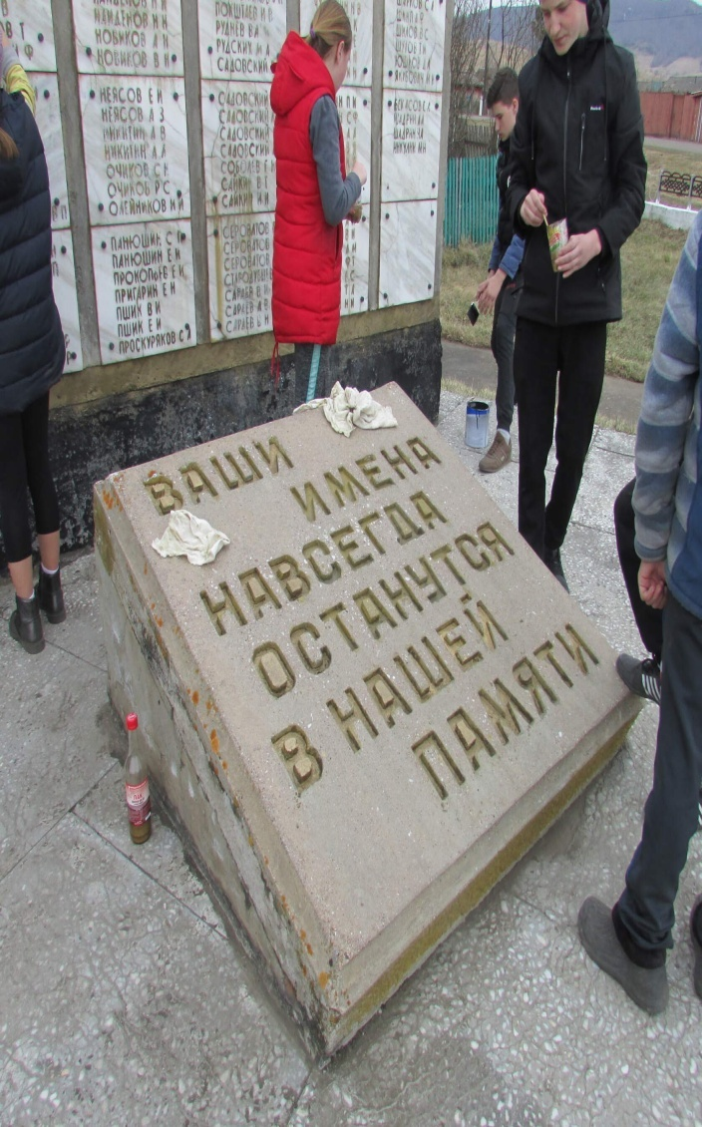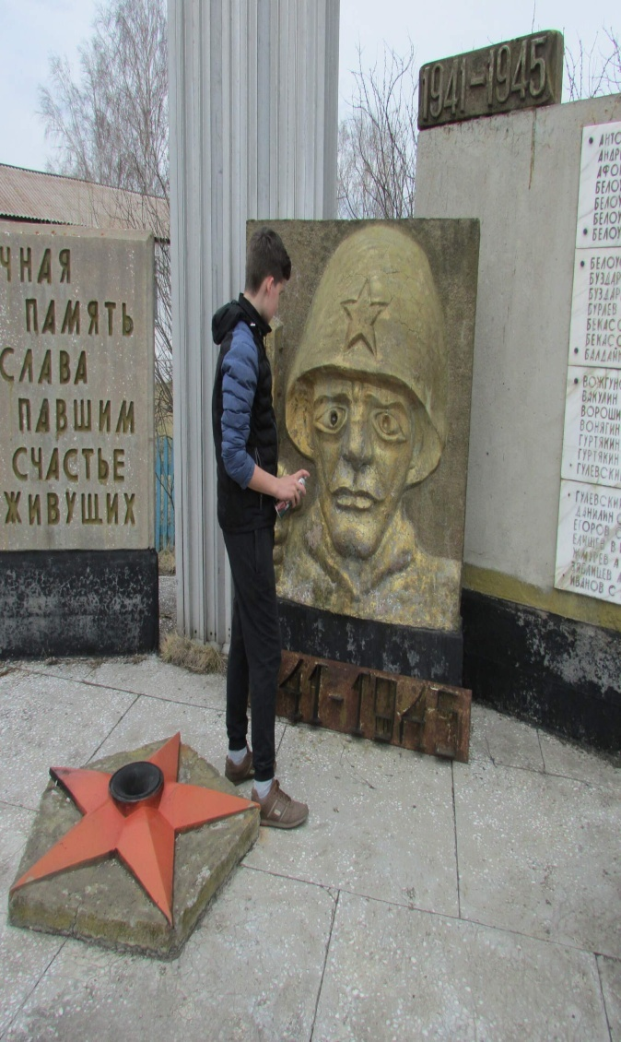
Митинг 9 мая День Победы учащимися МКОУ Большетелекской ООШ

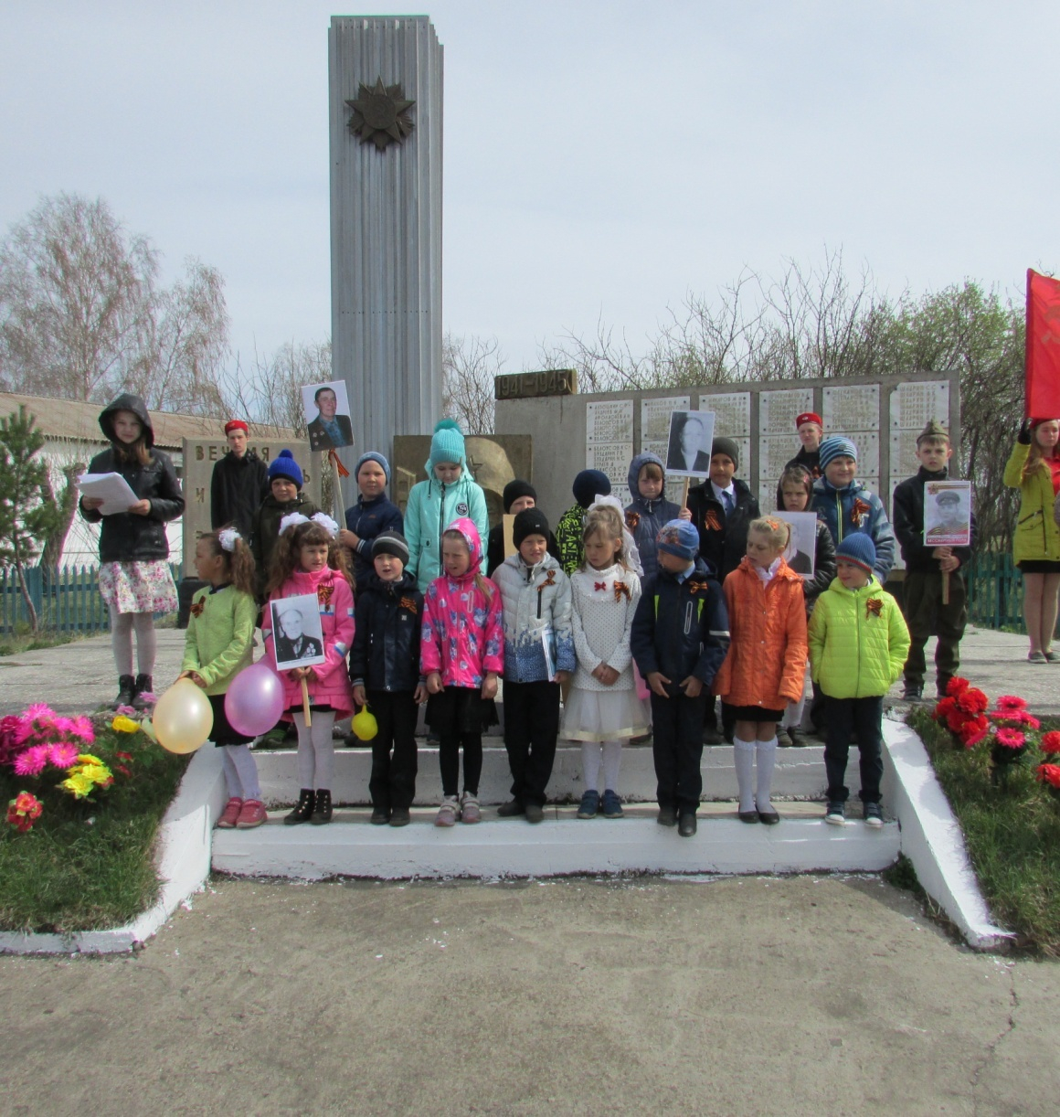

Реставрация памятника Носонову Т.Г в селе Большой Телек.
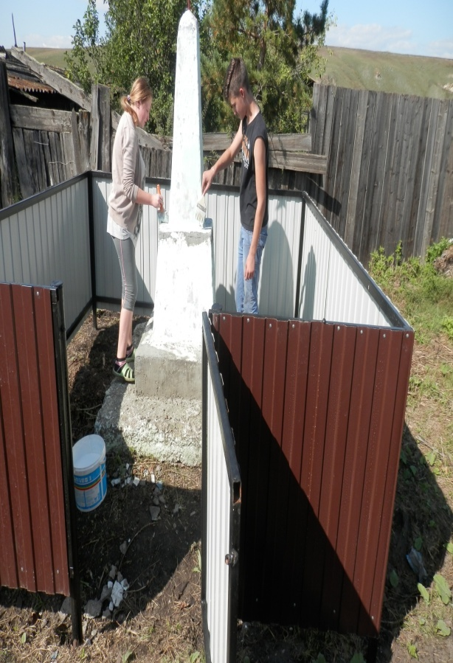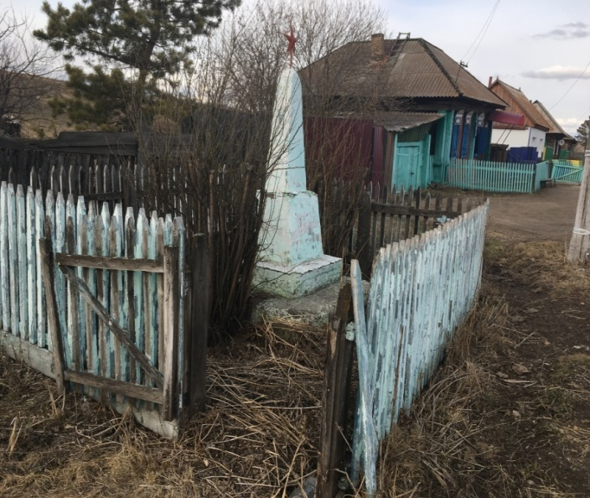

Акция «Бессмертный полк» в селе Большой Телек
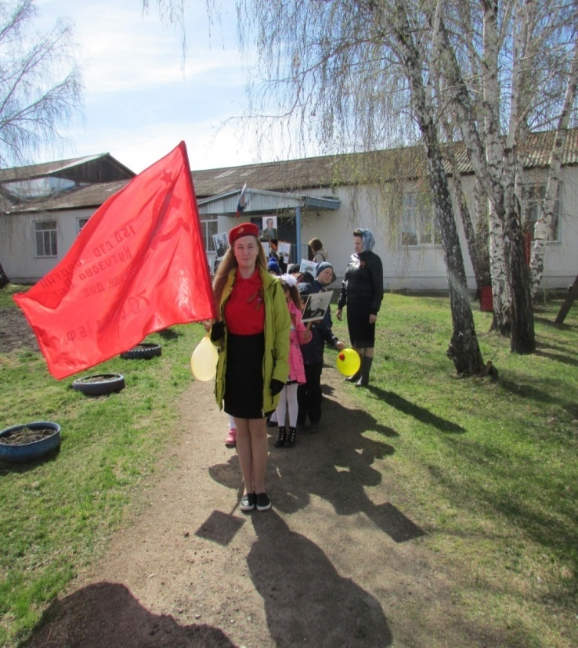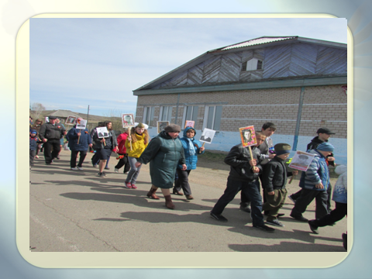

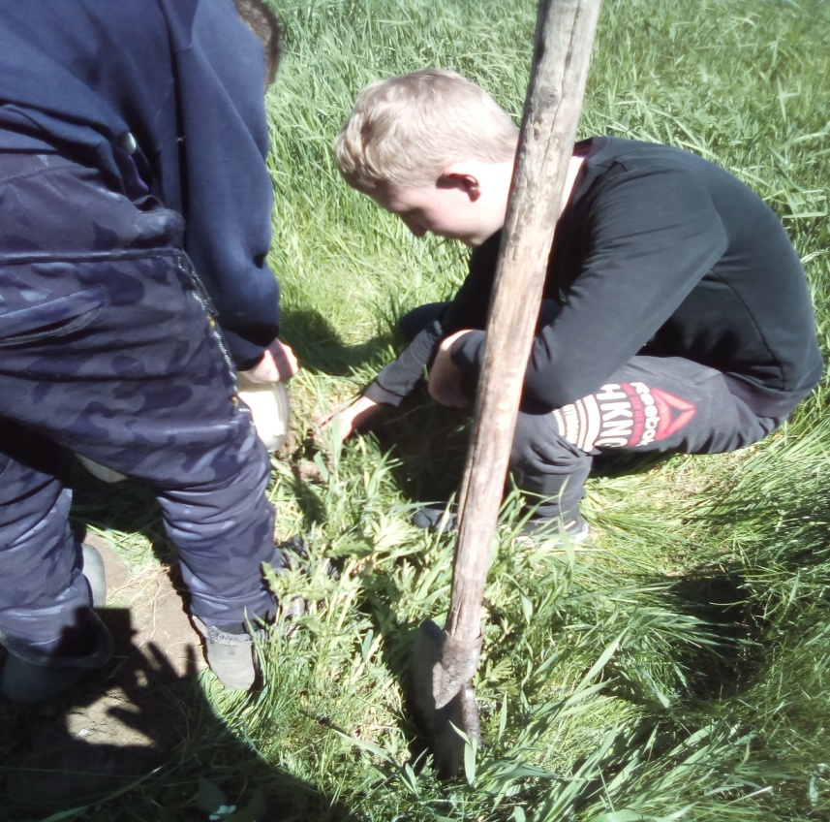 АКЦИЯ «ПОСАДИ ДЕРЕВО»


